新竹縣玉山國小 九十七學年度 第二學期 第一次月考 科 五年甲班 號 姓名：
家長簽名：

一、選擇題（每題2分，共10分）：
1. （ ）$\frac{8}{\text{17}}$÷5 所得的商 ○比$\frac{8}{\text{17}}$小○比$\frac{8}{\text{17}}$大○比 5 大○不一定。
2. （ ）$\frac{1}{\text{15}}$╳3 比$\frac{1}{\text{15}}$╳4 少幾個$\frac{1}{\text{15}}$？ ○ 1 個○ 2 個○ 3 個○ 6 個。
3. （ ）$\frac{2}{\text{17}}$÷5 表示 ○$\frac{2}{\text{17}×5}$ ○$\frac{2}{\text{17}}$╳$\frac{2}{\text{17}}$╳$\frac{2}{\text{17}}$╳$\frac{2}{\text{17}}$╳$\frac{2}{\text{17}}$○$\frac{2×5}{\text{17}}$○$\frac{2×2×2×2×2×2}{\text{17}}$。
4. （ ）$2\frac{1}{2}$÷10 所得的商是多少？ ○ 4 ○ 25 ○$\frac{1}{4}$○ 5。
5. （ ）2立方公尺 200000立方公分 220立方公尺 40立方公分 400000立方公分 2200000立方公分。

二、用＞、＜、＝的符號填入（每題2分，共10分）：
1. $\frac{1}{8}$╳16（ ）$2\frac{1}{8}$
2. $\frac{4}{\text{10}}$╳10（ ）$\frac{4}{\text{10}}$╳9
3. $\text{15}\frac{8}{9}$的 15 倍（ ）$\text{15}\frac{8}{9}$的 51 倍
4. 15 公升□150 毫公升
5. 4╳9÷21（ ）4÷9╳21

三、填充題（每題2分，共24分）：
1. 下面的數字都是按照順序排列的，請填入正確的答案：
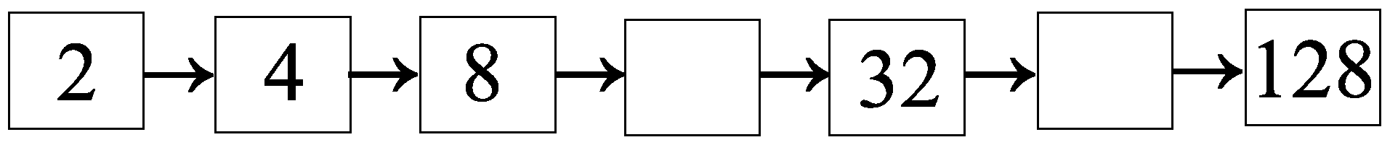
2. $\frac{4}{7}$╳14＝（ ）
3. $\frac{5}{8}$÷10＝（ ）
4. 13 公升 200 毫公升＝（ ）毫公升
5. 5公升235毫公升 4050毫公升＝（ ）公升（ ）毫公升
6. 42640毫公升 16 ＝（ ）公升（ ）毫公升
7. 30÷11x5＝（ ）
8. 有「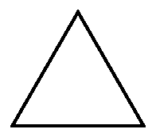」五個圖形的紙卡依照順序循環排列。
(１)第 4 個紙卡圖形是（ ）。
(２) 第 20 個紙卡圖形是（ ）。

四、連連看（6分）：
1. 把容量一樣的連起來：
6350 1650 | ● | →ㄆ  →ㄅ  →ㄇ  →ㄉ  →ㄈ  →ㄊ | ● | ㄅ 25
625 25 | ● | →ㄆ  →ㄅ  →ㄇ  →ㄉ  →ㄈ  →ㄊ | ● | ㄆ 8000
2700 3 | ● | →ㄆ  →ㄅ  →ㄇ  →ㄉ  →ㄈ  →ㄊ | ● | ㄇ 8100
0.03 | ● | →ㄆ  →ㄅ  →ㄇ  →ㄉ  →ㄈ  →ㄊ | ● | ㄈ 300
5200 4900 | ● | →ㄆ  →ㄅ  →ㄇ  →ㄉ  →ㄈ  →ㄊ | ● | ㄉ 30
810 | ● | →ㄆ  →ㄅ  →ㄇ  →ㄉ  →ㄈ  →ㄊ | ● | ㄊ 8010

五、看圖回答問題（每題2分，共14分）：
1.
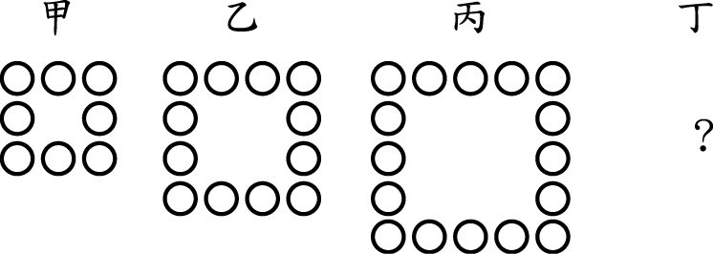
(１)依照規律，丁圖每邊有幾個○？答：（ ）個。
(２)丁圖共有幾個○？答：（ ）個。

2.
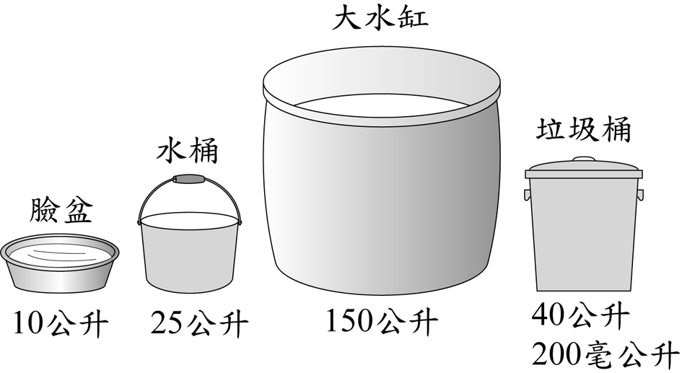
(１)限水期間小明家儲存 8 個水桶的水，一共是幾公升？
(２)小峰家儲存了 6 個垃圾桶的水，一共是幾公升幾毫公升？
(３)欣欣家 4 種容器各儲存 1 個，一共是幾公升幾毫公升？
(４)每人每次刷牙都固定用掉 2 公升的水，則一個臉盆的水可供幾個人刷牙？
(５)阿男家在限水期間儲存 372 公升的水，限水期過後發現還剩下 20 公升 300 毫公升的水，他們總共用掉多少公升多少毫公升的水？

六、回答問題（15分）：
1. 並回答問題：（4分）
俊賢今年 21 歲，弟弟今年 17 歲。
(１)俊賢和弟弟相差的歲數每年都一樣嗎？（ ）。
(２)俊賢 35 歲時，弟弟是（ ）歲。

2. 從 100 開始往下數，每 13 個一數，數出6 個數。（3分）
答：

3.某一時間旗桿和影子的關係如下表：（4分）
(１)同一時間旗桿高度愈高，影子長度愈（ ）。
(２)當旗桿是8公尺，則影子長度是（ ）公尺。

4. 視聽教室有 6 排 7 列，老師依照學生座號安排位置，1 號坐第一排第一列，2 號坐第二排第一列，依序排下去，18 號和 40 號分別坐第幾排第幾列？（4分）

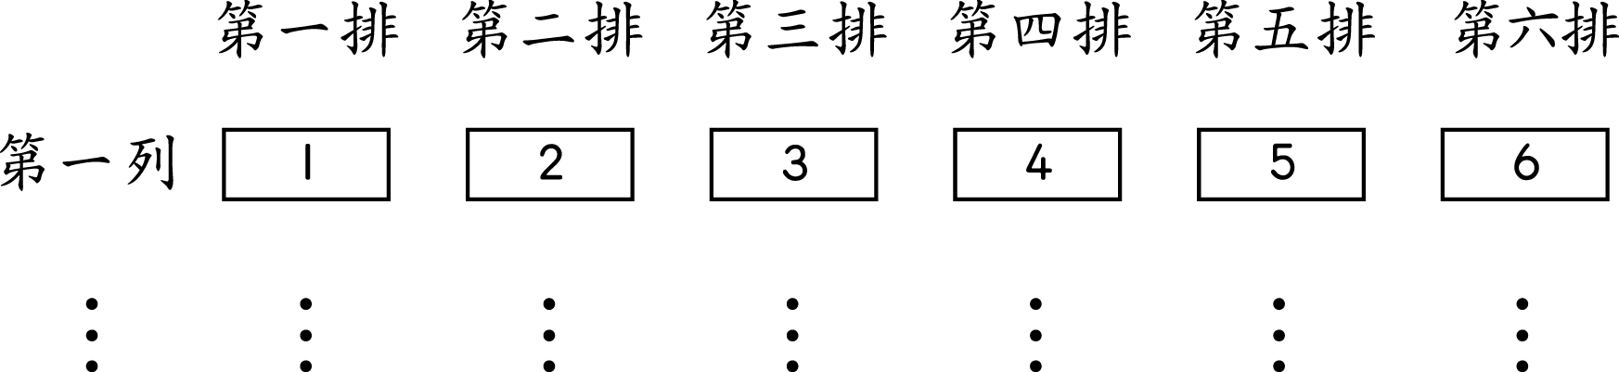
答：

六、算算看（24分）：
1. 有一桶泡沫綠茶30公升，每750毫公升裝成1杯賣25元，全部賣完，可賣得多少元？

2. 有一內部長24公分、寬15公分的水箱，目前水深12公分， 放入一塊鐵塊後，水深升高為15公分，這塊鐵塊的體積是多
少立方公分？

3. 用算式把做法記下來，並寫出答案：
六年仁班小朋友的平均身高是 1$\frac{2}{\text{10}}$公尺，走廊長度剛好是小朋友平均身高的 6 倍，則走廊的長度是多少公尺？

4. 用算式把做法記下來，並寫出答案：
一瓶牛奶3公升200毫公升，弟弟喝了 600 毫公升後，還剩下多少毫公升？

5. 用算式把做法記下來，並寫出答案：
小聰的生日派對準備了每瓶 2 公升的可樂 6 瓶、每瓶 1 公升的果汁 8 瓶，小聰一共準備了幾公升的飲料？

6. 長方形的面積是 39$\frac{3}{8}$平方公尺，寬是 3 公尺，長是多少公尺？

八、做做看（9分）：
1. 我國的十二生肖依序為「鼠、牛、虎、兔、龍、蛇、馬、羊、猴、雞、狗、豬」，已知民國 84 年出生的人生肖是「豬」，那麼民國 101 年出生的人生肖是什麼？

2. 發現規律，並寫出甲、乙的關係：

3.算出下面容器的容積：（每個夾角都是直角）
容器厚度 8 公分
